附录 A 软件需求分析报告文档
1. 引言 2
1.1 编写目的 2
1.2 项目风险 2
1.3 文档约定 2
1.4 预期读者和阅读建议 3
1.5 产品范围 3
1.6 参考文献 3
2. 综合描述 3
2.1 产品的功能 4
2.2 用户类和特性 4
2.3 运行环境 4
3. 外部接口需求 5
3.1 用户界面 5
4. 系统用例分析 7
4.1 公共用例 7
4.2 贷款人 8
4.3 贷款审核员 9
4.4 系统 9
5. 系统功能需求 10
5.1 用例描述 10
5.2 用例业务流程描述 16

1. 引言
本需求分析报告主要介绍多数据源融合的互联网个人贷款风控系统的业务范围、目标用户、运行环境和核心功能需求。报告以互联网个人贷款业务为背景，围绕用户申请、数据采集、风险评估、审批放款和还款监测等环节描述系统应提供的功能，帮助项目成员在开发、测试和验收阶段形成一致的需求理解。

1.1 编写目的
本报告用于明确多数据源融合的互联网个人贷款风控系统的建设范围和功能边界，说明系统需要服务的业务角色、需要处理的数据以及各主要用例的输入、处理过程和输出结果。开发人员可依据本报告进行模块设计和接口设计，测试人员可依据本报告编写测试用例，业务人员和项目管理人员可依据本报告进行需求确认和阶段验收。
本报告只描述需求层面的业务行为和系统约束，不对具体代码实现、模型参数和部署脚本作最终规定。对于评分卡、规则引擎和数据融合算法，系统应保留可配置和可替换的实现空间。

1.2 项目风险
数据合规风险：系统涉及身份信息、联系方式、设备信息、位置或网络行为等个人信息，必须在采集前明确用途并取得用户授权，避免超出业务必要范围。
数据质量风险：用户填报、内部业务记录、移动端授权数据和第三方数据可能存在缺失、重复、冲突或更新不及时的情况，数据质量不足会影响风险评估结果。
模型风险：评分卡和预测模型可能出现误判、阈值漂移、样本偏差或解释不足，系统应提供模型版本管理、指标监控和人工复核机制。
安全风险：账号越权、敏感数据泄露、审批记录被篡改或日志缺失会影响用户权益和机构资产安全，系统必须对关键操作进行权限控制和审计留痕。
进度与协同风险：移动端、Web 管理端、后端服务、数据库和模型服务之间存在接口依赖，应先确定数据字典和接口约定，再按最小可用闭环分阶段开发。

1.3 文档约定
正文采用宋体、五号，段落首行缩进，表格文字根据内容密度采用小五号或五号。
一级标题采用宋体、四号，二级标题采用黑体、小四，三级标题采用宋体、五号。
“系统应”表示必须满足的功能要求；“系统可”表示可根据实际部署条件选择的实现方式。
“用户”通常指个人贷款申请人；“业务人员”指负责贷款产品、申请处理和客户服务的工作人员；“风控审核人员”指负责风险复核和策略执行的工作人员。
表格中的“基本事件流”描述正常业务路径，“其他事件流”描述异常、补充或分支路径。

1.4 预期读者和阅读建议
个人贷款用户：重点阅读产品范围、用户端功能和贷款申请、还款与贷中监测等用例，了解系统处理申请和反馈结果的方式。
业务人员和风控审核人员：重点阅读综合描述、数据源融合、风险评估、人工复核和贷中监测相关内容，确认业务规则和权限边界。
开发人员：优先阅读产品功能、运行环境和用例描述，明确模块职责、主要数据流和异常处理要求。
测试人员：重点阅读各用例的前置条件、基本事件流、其他事件流和后置条件，用于设计功能、接口和权限测试。
文档编写和项目管理人员：根据需求确认结果持续维护本报告，记录需求变更的原因、影响范围和版本信息。

1.5 产品范围
本产品面向互联网个人贷款业务，提供移动端或用户端与 Web 管理端两类使用入口。用户端支持注册登录、实名认证、贷款产品浏览、贷款申请、资料补充、合同确认、还款查询和提醒查看；管理端支持贷款产品维护、申请审批、风险监控、人工复核、数据看板、参数配置和审计查询。
系统的核心范围是将用户主动填报数据、移动端授权采集数据、金融机构内部业务数据、第三方或公开信用数据纳入统一的数据治理流程，并将融合结果用于贷前准入和贷中风险监测。系统不直接替代金融机构的最终授信责任，也不把未经授权的数据采集和不可解释的自动化拒绝作为必要条件。

1.6 参考文献
《多数据源融合的互联网个人贷款风控系统可行性分析报告》
《进阶式挑战性综合项目 I 教学大纲（互联网加金融方向）》
《软件项目报告样例文档》
《软件项目报告封面模板》
项目资料中的互联网金融、风险控制和软件工程相关说明

2. 综合描述
本产品是面向互联网个人贷款业务的多端协同风控系统。系统由用户端、业务与风控管理端、后端业务服务、数据融合服务、模型服务和数据存储组成。用户在移动端或网页端提交贷款申请并完成授权，系统对申请信息和多类数据进行校验、清洗、标准化和融合，再依据评分模型与业务规则生成风险等级和处理建议。审批通过后，系统继续记录还款行为和风险信号，在贷中阶段发送提醒或生成人工复核任务。

2.1 产品的功能
本产品主要由用户与身份管理、贷款申请与还款、数据采集与融合、风险评估与决策、贷中监测与通知、后台管理与审计六类功能构成。各模块通过统一用户标识和申请单号关联数据，保证从申请到还款的业务记录可以追溯。
表2-1 产品功能表
用户端功能 | 业务与风控功能 | 系统支撑功能
注册登录、实名认证、个人资料维护 | 贷款产品维护、申请受理、审批与人工复核 | 统一用户标识、数据字典和权限模型
贷款申请、资料补充、合同确认 | 多数据源采集、清洗、标准化和质量评分 | 接口调用、缓存、文件和模型服务
还款计划、账单查询、提前还款 | 评分卡、风险等级、规则命中和决策建议 | 通知发送、任务调度和异常重试
风险提醒、还款提醒、消息查看 | 贷中监测、逾期识别和还款提醒 | 日志审计、数据备份和操作追踪
客服咨询和申请进度查询 | 数据看板、阈值配置、模型版本和策略发布 | 数据脱敏、加密传输和防篡改摘要

2.2 用户类和特性
系统按照业务职责划分用户类，并通过角色权限控制不同用户能够查看和操作的数据范围。个人用户只能访问与本人相关的申请、合同、账单和提醒信息；管理端用户按照业务、风控和系统维护职责分配权限。
个人贷款用户：熟悉移动端或网页端基本操作，关注申请进度、审批结果、还款金额和个人信息安全。
贷款业务人员：熟悉贷款产品和客户服务流程，负责产品配置、申请资料初审、客户沟通和进度处理。
风控审核人员：熟悉信用评估、风险规则和人工复核流程，关注数据来源、模型评分、规则命中原因和可解释说明。
系统管理员和审计人员：负责账号角色、接口参数、模型版本、日志审计、数据备份和系统运行状态维护。

2.3 运行环境
用户端可运行在 Android 10 及以上移动设备、移动浏览器或基于 UniApp 的跨平台客户端中；管理端运行在支持现代浏览器的桌面系统中。用户端和管理端均应通过 HTTPS 访问后端服务，必要时使用验证码、Token 和设备会话控制登录状态。
服务端采用前后端分离架构。前端可使用 Vue 及组件库构建管理端，移动端可使用 UniApp 或原生 Android 实现；后端可使用 Spring Boot、Ktor 或同类服务框架提供 RESTful API；MySQL 用于存储用户、贷款、申请、审批、还款和审计等核心数据，Redis 用于缓存和验证码等短生命周期数据，文件或对象存储用于保存合同、附件和模型文件。
模型服务和数据融合服务应能够以独立模块部署，并通过版本化接口与业务服务通信。系统应允许在不改变用户端和审批流程的情况下替换评分模型、增加数据源或调整风险规则。

3. 外部接口需求
系统的外部接口分为两类：一类是面向使用者的用户界面接口，另一类是系统与外部系统或服务之间的数据与服务接口，包括实名认证服务、支付服务、短信或站内消息通知、第三方或公开信用数据源、文件或对象存储以及风控模型服务。本节描述用户界面接口，上述数据与服务接口的调用时机、输入输出和异常处理在 5.1 用例描述中结合相关用例说明。

3.1 用户界面

3.1.1 注册与登录页
入口：浏览器访问平台首页。页面提供注册与登录两项操作。注册时用户填写手机号、昵称和账号密码，系统校验手机号格式与密码强度，并发送验证码完成校验；注册成功后账号与手机号绑定，作为后续实名认证和贷款业务的账户基础。登录时页面提供【贷款人登录】和【审核员登录】两个入口，系统按账号身份进入对应界面：个人贷款用户进入前台首页，风控审核人员进入后台首页。手机号未注册、密码错误或验证码失效时，页面给出对应提示；同一账号连续多次登录失败时，系统在短时间内限制其登录尝试。

3.1.2 实名认证页
入口：个人中心—实名认证。页面提供真实姓名、身份证号、银行卡号等填写项，银行卡支持添加多张并指定默认卡。用户提交后，系统调用实名认证服务核验姓名与证件号码的一致性，并校验银行卡与本人身份的关系。认证通过后页面显示认证状态与认证时间，账户与身份信息完成绑定，此后贷款申请、合同签订和还款均在该实名账户下进行；认证未通过时页面说明失败原因，允许用户修改资料后重新提交。用户未完成实名认证时，贷款申请入口保持不可用，页面提示需要先完成实名认证。

3.1.3 贷款申请页
入口：申请贷款。页面首先展示可申请的贷款产品及其额度范围、可选期限和利率或费用说明；用户选择产品后填写申请额度、贷款期限和借款用途等必要信息。填写过程中页面实时计算并展示预期贷款利息与还款节奏，包括还款方式、每期应还金额和还款日安排，便于用户判断还款压力。用户确认信息并完成必要的数据授权后提交申请，系统校验必填项、取值范围和申请资格，生成申请单号并将申请状态置为“待风控评估”。字段缺失或格式不正确时，页面定位到具体字段并阻止提交；同一用户存在未完成的同类申请时，页面提示已有申请及其状态，避免重复提交。

3.1.4 电子合同签订页
入口：我的贷款—待签订合同。页面以电子文本形式展示借款合同或协议全文，并提供关键条款摘要，包括授信额度、期限、利率或费用、还款方式、逾期处理和个人信息使用范围。用户阅读并确认后完成签字盖章手续，签字方式可采用页面手写签名或上传签名图片，具体实现方式在开发阶段确定。系统校验合同版本与审批结果一致后保存签署记录并进入放款环节；用户未完成签署时页面不允许进入放款流程，审批结果与合同内容不一致时页面给出提示并要求重新确认。

3.1.5 贷款进度查询页
入口：我的贷款。页面按环节展示当前申请的处理进度，包括提交身份认证资料、提交贷款申请、身份资料核验与评估、签订贷款合同、贷款发放、贷中和贷款完成，并标注各环节的完成时间与处理结果。用户可以查看审批结论、授信额度、期限和还款计划。环节状态变化时页面同步更新；审批未通过时页面展示结论和主要影响因素；材料不足被退回时，页面列出需要补充的项目和重新提交入口。

3.1.6 还款与结清页
入口：我的贷款—还款。页面展示应还本金、利息、费用、还款日和已还金额，并按期列出账单与历史还款记录。用户选择当期账单或提前还款金额后提交支付，系统调用支付服务并返回结果：支付成功后页面更新账单状态和贷款余额；支付失败时页面说明失败原因并允许重试，且不将账单标记为已还。临近还款日时页面显示还款提醒。全部账单结清后页面显示结清状态，涉及抵押凭证或抵押物的按业务规则提示后续手续；提前还款按拓展功能处理，功能未上线前页面给出说明。

3.1.7 帮助与贷款规则页
入口：帮助中心。页面提供在线人工客服或智能客服入口，并展示平台热线电话，用户可就申请进度、还款和账户问题发起咨询。页面同时提供《用户须知》和《平台贷款规则》等文档的在线查阅，内容说明申请条件、费用计收方式、还款规则、逾期处理办法和个人信息使用方式。咨询会话与常见问题解答在同一页面展示，用户可以查看历史提问和答复记录。

3.1.8 贷款人信息查询页
入口：风控审核人员登录后—贷款人查询。页面支持按姓名或身份证号检索贷款人，检索结果列出匹配的贷款人及其业务进度。选中某个贷款人后，页面呈现其基本资料、实名认证结果、申请资料、多数据源融合后的数据来源摘要、风控模型的评估结果和当前所处的业务环节。身份证号、银行卡号等敏感字段默认以掩码显示，风控审核人员按权限查看完整信息，查看行为记入审计日志。查询条件为空或未匹配到记录时，页面给出相应提示。

3.1.9 待审核贷款与人工审批页
入口：风控审核人员登录后—待审核贷款。页面展示待处理申请列表，并逐项呈现贷款信息（额度、期限、用途）、贷款人信息、数据来源摘要、信用评分、风险等级、规则命中原因和系统给出的处理建议。审核人员核对材料后选择批准、拒绝或退回补充资料，并填写人工意见和补充核验记录；必填意见为空或未查看风险解释时页面不允许提交。提交后系统生成审批结果、授信额度、期限和还款计划并更新申请状态，审批结论、审核人员和操作时间一并保存以便追溯。

3.1.10 审核记录查询页
入口：风控审核人员登录后—审核记录。页面支持按时间范围、审核人员和审批结论等条件查询已处理的申请，列表展示申请单号、贷款人、申请额度、风险等级、审批结论、人工意见和处理时间。审核人员可进一步查看单笔申请的完整操作链路，包括各环节的处理人、处理时间和状态变化，用于复核、统计和审计；查询结果支持导出，导出操作同样记入审计日志。

4. 系统用例分析
这些用例是系统功能的体现，在系统功能需求描述中将详细的描述这些用例。

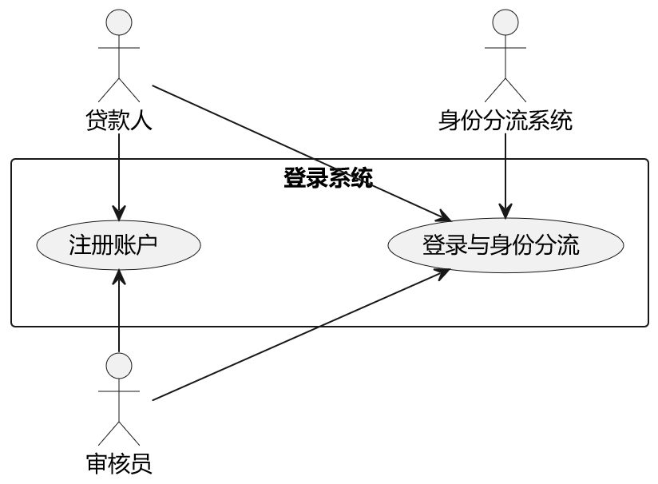
4.1 公共用例
贷款人与审核员使用相同途径登录网页/APP，依据用户选择的身份进行分流

4.2 贷款人

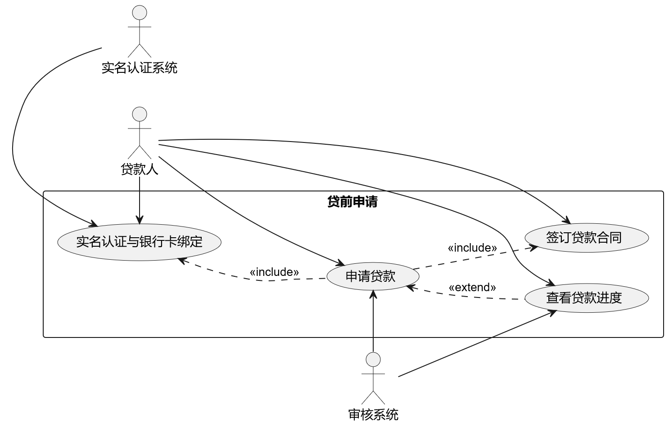
4.1.1 贷前
用户在贷前环节先注册并提交身份信息，系统存储账户和身份信息；用户登录并验证身份后，身份验证成功则进入贷款申请界面、提交贷款申请并取得电子合同，随后可以查询贷款进度和申请状态；身份验证失败时系统返回失败提示，用户需要重新登录。

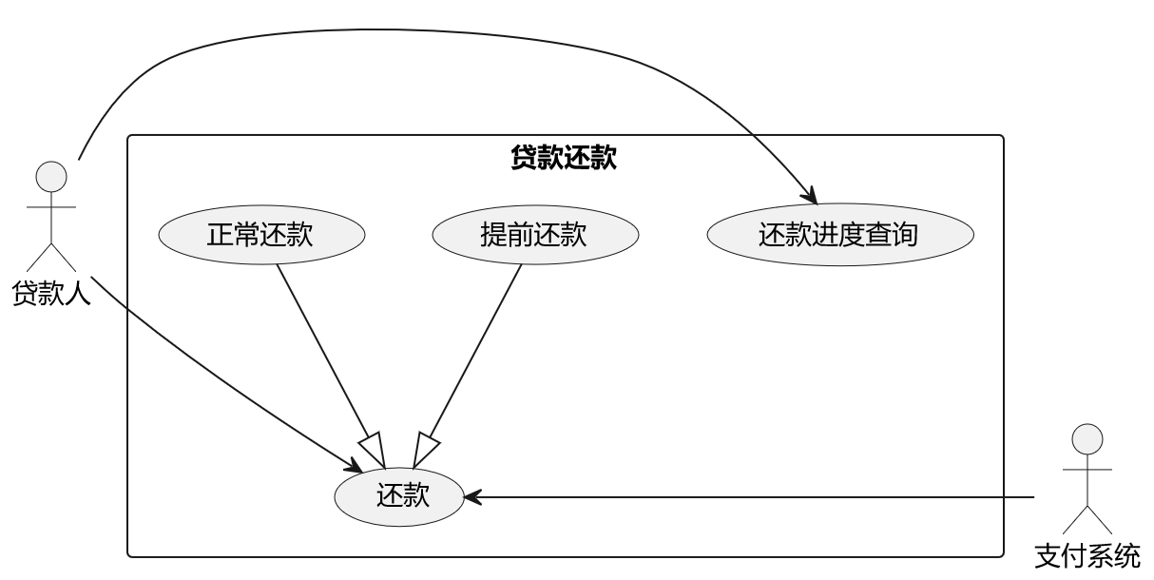
4.1.2 贷中
贷款放款后进入贷中环节。用户可以查看还款进度并在系统中完成还款，系统更新还款信息并返回还款结果

4.3 贷款审核员
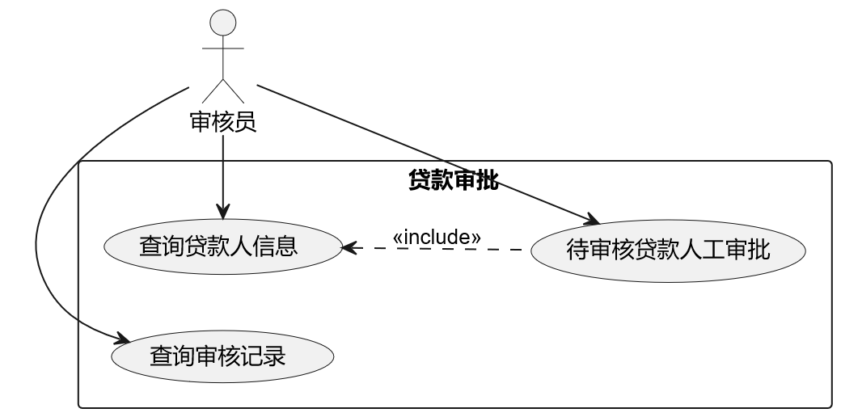
管理端用户在审核与管理环节查询贷款人信息和业务进度，系统调用风控模型完成风险评估并保存评估结果，管理员查看贷款人信息和风险评估结果后提交人工批审结果，系统更新申请状态并保存批审记录。

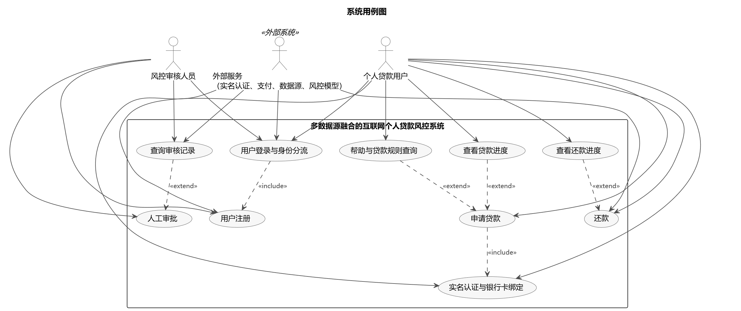
4.4 系统

5. 系统功能需求

5.1 用例描述
本节对系统的主要业务用例进行详细描述，说明参与者、前置条件、正常事件流、分支事件流和后置条件。
UC-01 注册账户
用例名 | UC-01 注册账户
主要执行者 | 个人贷款用户、审核人员
目标 | 建立可用于登录的账户，并将账户与手机号绑定
范围 | 注册页
前置条件 | 已打开 APP 或网页端
交互动作 | 基本事件流  1. 用户填写手机号与昵称。  2. 用户设置账号密码，系统校验密码强度。  3. 系统发送验证码，用户完成校验。  4. 用户阅读并同意用户协议与隐私政策。  5. 系统创建账户，保存手机号、昵称、密码摘要与注册时间。  6. 系统提示注册成功并进入登录页。
交互动作 | 备选事件流  A1. 手机号已注册时，提示改用登录或找回密码。  A2. 验证码错误或过期时，允许重新获取，并对获取频率做限制。  A3. 密码强度不足时，提示密码规则并保留已填内容。  A4. 用户未同意协议时，阻止提交。
UC-02 登录与身份分流
用例名 | UC-02 登录与身份分流
主要执行者 | 个人贷款用户、审核人员
目标 | 校验账号身份，并把用户送入与其角色相符的功能界面
范围 | 登录页
前置条件 | 账户已注册
交互动作 | 基本事件流  1. 用户输入账号密码，必要时输入验证码。  2. 用户点击【贷款人登录】或【审核员登录】。  3. 系统校验账号、密码与所选角色是否匹配。  4. 个人贷款用户进入前台首页，审核人员进入后台首页。  5. 系统按角色显示后续可用功能。  6. 系统记录登录时间、终端与结果。
交互动作 | 备选事件流  A1. 所选角色与账号身份不符时，拒绝登录并提示选择正确入口。  A2. 贷款人账号尚未实名时，允许登录但引导完成实名认证，贷款申请入口保持不可用。  A3. 同一账号连续多次登录失败时，短时间内限制登录尝试。
UC-03 实名认证与银行卡绑定
用例名 | UC-03 实名认证与银行卡绑定
主要执行者 | 个人贷款用户、实名认证服务
目标 | 核验用户真实身份，把身份信息与银行卡绑定到贷款人账户
范围 | 实名认证页
前置条件 | 用户已登录；账户未完成实名认证
交互动作 | 基本事件流  1. 用户填写真实姓名、身份证号。  2. 用户添加银行卡，可添加多张并指定默认卡。  3. 页面展示信息用途说明，用户阅读并同意授权。  4. 用户提交认证。  5. 系统调用实名认证服务，核验姓名与证件号的一致性，并校验银行卡与本人身份的关系。  6. 系统保存认证状态、认证时间与授权记录。  7. 页面显示认证结果，账户与身份信息完成绑定。
交互动作 | 备选事件流  A1. 认证未通过时，说明失败原因（如姓名与证件号不一致、证件过期、银行卡非本人），允许修改资料后重新提交。  A2. 同一证件已被其他账户认证时，拒绝绑定并提示。  A3. 用户不同意必要授权时，停止采集授权范围之外的数据，并提示无法进入需要认证的业务环节。
UC-04 申请贷款
用例名 | UC-04 申请贷款
主要执行者 | 个人贷款用户
目标 | 在实名账户下提交贷款申请，并明确本次的额度、期限与还款安排
范围 | 贷款申请页
前置条件 | 用户已登录且已完成实名认证；贷款产品处于可申请状态
交互动作 | 基本事件流  1. 页面展示可申请的贷款产品及额度范围、可选期限、利率或费用说明。  2. 用户选择贷款产品，填写申请额度、贷款期限与借款用途等必要信息。  3. 页面实时展示申请额度、预期贷款利息与还款节奏，包括还款方式、每期应还金额和还款日安排。  4. 系统校验必填项、取值范围与申请资格。  5. 页面展示本次需要采集的数据类别及用途，用户确认必要授权。  6. 用户提交申请。  7. 系统生成申请单号，保存申请快照与试算结果，向用户返回提交结果。
交互动作 | A1. 用户未完成实名认证时，申请入口不可用并提示先完成实名认证。  A2. 必填字段缺失或格式不正确时，定位到具体字段并阻止提交。  A3. 申请额度超出可申请范围时，提示可申请区间。  A4. 同一用户存在未完成的同类申请时，提示已有申请及其状态。
UC-05 签订贷款合同
用例名 | UC-05 签订贷款合同
主要执行者 | 个人贷款用户
目标 | 以电子合同形式完成借款协议的确认与签署，使贷款进入发放环节
范围 | 电子合同签订页
前置条件 | 申请已通过审核并生成合同文本
交互动作 | 基本事件流  1. 用户打开合同页，阅读电子版合同或协议全文。  2. 页面展示关键条款摘要，包括授信额度、期限、利率或费用、还款方式、逾期处理和个人信息使用范围。  3. 用户确认条款并完成签字盖章手续。  4. 系统校验合同版本与审批结果一致。  5. 系统保存签署记录并更新合同状态。
交互动作 | A1. 用户未完成签署时，流程停留在本环节，不允许进入放款。  A2. 用户未确认已阅读即点击签署时，提示需先确认阅读关键条款。  A3. 合同版本与审批结果不一致时，提示并要求重新确认，本次签署作废。
UC-06 查看贷款进度
用例名 | UC-06 查看贷款进度
主要执行者 | 个人贷款用户
目标 | 让用户了解申请当前所处环节、已完成环节的处理结果与后续待办
范围 | 贷款进度查询页
前置条件 | 用户已登录
交互动作 | 基本事件流  1. 页面按环节展示当前进度：提交身份认证资料 → 提交贷款申请 → 身份资料核验与评估 → 签订贷款合同 → 贷款发放 → 贷中 → 贷款完成。  2. 页面标注各环节的完成时间与处理结果。  3. 页面展示审批结论、授信额度、期限与还款计划。
交互动作 | A1. 审批未通过时，展示结论及主要影响因素。  A2. 无任何申请记录时，提示尚未申请并引导至申请入口。
UC-07 还款与还款进度查询
用例名 | UC-07 还款与还款进度查询
主要执行者 | 个人贷款用户、支付服务
目标 | 用户查询还款计划并完成还款，系统准确更新账单与贷款余额
范围 | 还款页
前置条件 | 用户存在已放款且未结清的贷款
交互动作 | 基本事件流  1. 用户查看应还本金、利息、费用、还款日与已还金额。  2. 页面按期列出账单与历史还款记录，展示还款进度。  3. 用户选择当期账单并提交支付。  4. 系统调用支付服务并接收支付结果。  5. 支付成功后，系统更新账单状态与贷款余额，展示还款结果。
交互动作 | A1. 支付失败时，不将账单标记为已还，提示失败原因并允许重试。  A2. 临近还款日时，页面显示还款提醒。  A3. 用户选择提前还款时，按拓展功能处理，功能未上线前页面给出说明。
UC-09 查询贷款人信息
用例名 | UC-09 查询贷款人信息
主要执行者 | 风控审核人员
目标 | 按姓名或身份证号定位贷款人，查看其资料、模型评估结果与业务进度
范围 | 贷款人信息查询页
前置条件 | 审核人员已通过网页端登录且具备查询权限
交互动作 | 基本事件流  1. 审核人员输入姓名或身份证号发起检索。  2. 系统返回匹配的贷款人列表。  3. 审核人员选中某位贷款人。  4. 页面呈现贷款人个人信息（含实名认证结果与申请资料）、风控模型评估结果和当前业务进度。  5. 敏感字段默认掩码显示，审核人员按权限查看完整信息。
交互动作 | A1. 查询条件为空时，提示输入姓名或身份证号。  A2. 未匹配到记录时，提示无结果并允许调整条件。  A3. 当前角色无某字段查看权限时，字段保持隐藏并提示申请权限。
UC-10 待审核贷款人工审批
用例名 | UC-10 待审核贷款人工审批
主要执行者 | 风控审核人员
目标 | 结合模型评估结果与人工判断给出审批结论，推动申请进入合同与放款环节
范围 | 待审核贷款与人工审批页
前置条件 | 申请已完成身份资料核验与风险评估；审核人员已登录并具有该申请的处理权限
交互动作 | 基本事件流  1. 审核人员进入待审核列表，选择一条申请。  2. 页面展示贷款信息（申请额度、贷款期限、借款用途）。  3. 页面展示贷款人信息与实名认证结果。  4. 页面展示模型风险评估结果，包括信用评分、风险等级、规则命中原因与处理建议。  5. 审核人员核对材料后选择人工审批结果（批准或拒绝），并填写人工意见。  6. 审核人员提交审批结论。  7. 系统保存审批记录并更新申请状态；批准时生成授信额度、期限与还款计划，并通知用户签署合同。
交互动作 | A1. 人工意见为空或未查看风险解释时，不允许提交。  A2. 申请材料不足时，审核人员退回补充资料，用户补充后重新进入评估或复核流程。  A3. 审批拒绝时，保存拒绝原因与主要影响因素，并向用户展示合适的结果说明。
UC-11 查询审核记录
用例名 | UC-11 查询审核记录
主要执行者 | 风控审核人员
目标 | 查询已处理的申请及其审批过程，支持复核、统计与审计
范围 | 审核记录查询页
前置条件 | 审核人员已登录并具备查询权限
交互动作 | 基本事件流  1. 审核人员按时间范围、审核人员、审批结论等条件查询。  2. 列表展示申请单号、贷款人、申请额度、风险等级、审批结论、人工意见与处理时间。  3. 审核人员查看单笔申请的完整操作链路，包括各环节处理人、处理时间与状态变化。
交互动作 | A1. 无匹配记录时，提示调整查询条件。  A2. 导出查询结果时，校验导出权限并记录导出行为。

5.2 用例业务流程描述
系统的主业务流程从用户注册和实名认证开始，经过贷款申请、数据授权、多数据源融合、风险评估、人工或自动审批、放款和还款，最终进入贷中监测和还款提醒。各环节通过用户标识、申请单号和贷款合同号关联，任何状态变化都应写入业务记录和审计日志。

5.2.1 贷前申请与审批流程
第一步，用户登录并完成实名认证，系统建立用户档案和授权记录。第二步，用户选择贷款产品并填写申请资料，系统进行格式、范围、必填项和申请资格校验。第三步，系统在用户授权范围内采集多类数据，对数据进行清洗、标准化、去重、缺失处理和质量评分。第四步，系统调用评分模型和规则引擎生成信用评分、风险等级、规则命中原因及处理建议。第五步，低风险申请进入自动审批或快速审核，中风险申请进入人工复核，高风险申请进入拒绝或补充核验流程。第六步，审批通过后，用户确认合同，系统提交放款请求并生成还款计划。
表5-7 贷前申请与审批业务流程表
流程阶段 | 主要参与者 | 输入 | 处理结果
注册与认证 | 个人用户、认证服务 | 登录标识、身份资料、必要授权 | 用户档案、认证状态、授权记录
申请提交 | 个人用户、业务服务 | 产品选择、申请表、附件 | 申请单号、申请快照、待评估状态
数据融合 | 数据服务、融合服务 | 多类授权数据和内部记录 | 标准化字段、质量评分、特征数据
风险评估 | 模型服务、规则引擎 | 特征数据、模型版本、规则版本 | 信用评分、风险等级、命中原因
审批放款 | 业务人员、风控人员、用户 | 评估结果、材料、审批意见 | 审批记录、合同、放款结果、还款计划

5.2.2 贷中监测与提醒流程
贷款放款后，系统按照还款计划和风险监测周期读取账单、还款、登录、设备、联系方式和其他经授权的行为数据。系统先判断账单是否临近到期、是否逾期，再结合风险模型和规则引擎识别风险变化。对于低风险用户，系统按照常规策略发送还款提醒；对于风险上升或逾期用户，系统生成更高优先级的通知和人工复核任务；对于需要人工处理的情况，风控审核人员应在系统中记录跟进结果。通知发送、任务处理和风险等级变化均应保留记录。
表5-8 贷中监测与提醒业务流程表
流程阶段 | 系统处理 | 输出
账单监测 | 读取还款计划、应还日期、已还金额和逾期天数 | 账单状态和到期任务
行为监测 | 按时间窗口分析还款、登录、设备、位置和联系方式变化 | 风险信号和特征更新
风险分层 | 组合模型评分与规则命中结果，更新风险等级 | 低、中、高风险分层
消息提醒 | 按渠道、频率和授权策略发送通知 | 发送记录、触达结果和失败原因
人工处理 | 风控审核人员查看任务并记录跟进结果 | 任务状态、处理意见和审计记录

